ASIGNATURA: EDUCACION FISICA

NOMBRE ESTUDIANTE: ____________________________________________

CURSO 5° Básico | LETRA: A-B-C | FECHA:02/09/20
GUIA N° 17 | MATERIAL DE APOYO 6° BÁSICO

Recomendaciones para el ejercicio físico diario
La práctica habitual de ejercicio físico es una de las recomendaciones habituales, no sólo para mantenerse en forma y en el peso adecuado, sino también en el tratamiento de numerosas enfermedades, ya que tiene efectos muy favorables sobre la salud en general.
Un claro ejemplo de estos beneficios es la reducción del colesterol, ya que la actividad física incrementa la producción de HDL, más conocido como colesterol bueno. Pero para ello debe realizarse el ejercicio físico de forma rutinaria y durante largos periodos. Así, en los jóvenes esta reducción del colesterol se empieza a lograr al cabo de 6 a 12 meses, mientras que en las personas mayores de 50 años se necesita más tiempo para adaptar el metabolismo de las grasas, si se logran pequeñas modificaciones de los niveles de colesterol desde el momento en que se inicia la práctica de ejercicio.

Tipos de ejercicio físico: Cualquier tipo de actividad física permite obtener los beneficios para la salud que reporta el ejercicio. A veces es suficiente con incorporar a la rutina diaria determinadas recomendaciones:
- No utilizar el ascensor, sino subir y bajar por las escaleras.
- Ir caminando al trabajo o al menos realizar a pie parte del recorrido.
- Realizar en casa las actividades de limpieza sin utilizar electrodomésticos (por ejemplo, escoba y recogedor en vez del aspirador).
- Hacer la compra cada uno o dos días y realizar el recorrido de ida y vuelta andando.
- Dar un paseo diario a paso rápido.
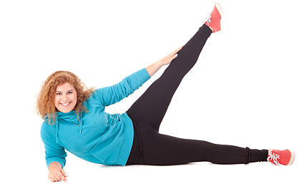

No obstante, el deporte es una opción aún mejor, siempre que se realice al menos tres o cuatro veces por semana. Andar rápido, correr, ir en bicicleta o nadar permiten la práctica de ejercicio físico de forma pautada, suave y eficaz.
Si se desea incrementar el nivel de intensidad y no se ha realizado deporte con anterioridad, es aconsejable someterse a una revisión médica y que sea el médico quien le recomienda cuál es tipo de ejercicio más adecuado teniendo en cuenta las características de cada persona.
Lo más importante, en cualquiera de los casos es la regularidad.

ejercicio físico
- Calentamiento (mínimo 5 minutos): es importante movilizar los diferentes grupos musculares y articulaciones de forma suave y con un programa de estiramientos. Es la mejor manera de preparar al organismo para una actividad física de mayor intensidad y, al mismo tiempo, de prevenir posibles lesiones musculares. Su objetivo es preparar al organismo de forma progresiva para realizar un esfuerzo físico de mayor intensidad y prevenir lesiones del aparato locomotor.
- Tiempo de actividad (mínimo 20-30 minutos).
- Enfriamiento (mínimo 5 minutos): cuando se vaya a terminar la actividad deportiva que se está practicando debe reducirse la intensidad de forma progresiva, haciendo también ejercicios de relajación y estiramientos, para evitar un enfriamiento brusco de los músculos y hacer que el ritmo cardíaco y la frecuencia respiratoria se normalicen poco a poco.

